**MetaGym**

TI1 Natércia Meneses

Daniel Moraes – nº 2022181

Brian Villanova – nº 2022262

Caique da Silva – nº 2022170

Índice

Introdução 4

Visão 4

Mercado 4

Nomenclatura 4

Organização 5

MetaGym 7

Conclusão 8

Bibliografia 9

Índice de Figuras

1 MetaGym GitHub 5

2 Visual Studio Code 5

3 MetaGym Logo 6

4 Página Principal 7

5 Código Carrossel 7

6 Planos de Treino 8

7 Código dos Cards 8

8 Código Plans Hover 9

# Introdução

## Visão

A visão do MetaGym é reinventar a experiência de fitness, transformando-a em uma jornada envolvente e personalizada por meio da realidade virtual. Buscamos unir o mundo virtual expansivo do "MetaVerso" com a ideia de treino.

## Mercado

O mercado de realidade virtual está em crescimento, com uma crescente convergência com a indústria do fitness. O MetaGym se posiciona no cruzamento dessas tendências, oferecendo uma plataforma inovadora que atende à demanda por exercícios mais envolventes e acessíveis por meio da tecnologia de RV. Esperamos atrair uma variedade de utilizadores interessados em uma abordagem inovadora para melhorar sua saúde e condicionamento físico.

## Nomenclatura

O nome MetaGym foi cuidadosamente escolhido para refletir a essência do nosso projeto. Combina duas palavras, 'MetaVerso' e 'Ginásio', que, embora de origem inglesa, capturam perfeitamente a visão que temos para o nosso projeto. O 'MetaVerso' representa o universo virtual e expansivo que estamos a construir, um lugar onde as possibilidades são ilimitadas. Enquanto o 'Ginásio' evoca a ideia de treino, aperfeiçoamento e superação pessoal. Assim, o nome MetaGym personifica a fusão entre a realidade virtual e a busca pelo bem-estar, encapsulando a promessa de uma experiência única e enriquecedora para todos os que se aventuram no nosso espaço.

# Organização

Optamos por utilizar o GitHub para organizar e distribuir o trabalho. Para nós, esta foi uma das nossas primeiras experiências com o Git. Não só conseguimos colocar em prática o conhecimento adquirido durante as aulas, como também aprendemos a trabalhar em conjunto utilizando ferramentas avançadas.

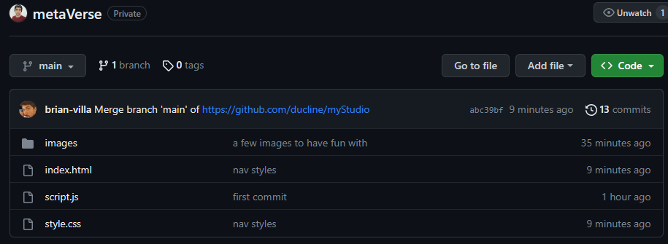

1 MetaGym GitHub

Além disso, decidimos também utilizar o Visual Studio Code como nossa principal ferramenta de edição e gerenciamento do GitHub, o que nos permitiu um ambiente integrado e eficiente para a gestão do nosso projeto.

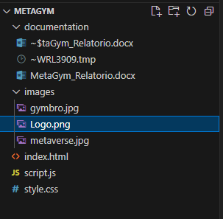

2 Visual Studio Code

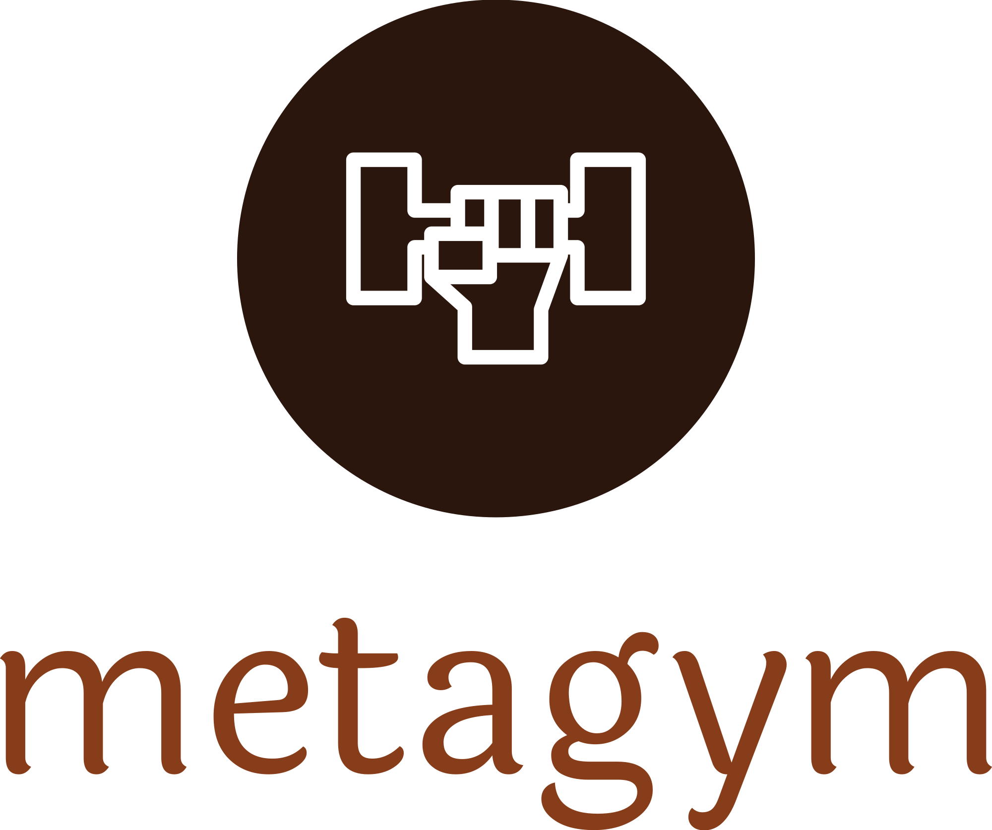

3 MetaGym Logo

Além disso, optamos por empregar o site app.logo.com como plataforma para criar uma logomarca que se harmonizasse com o tema do nosso projeto, proporcionando uma identidade visual coesa e atraente para a nossa iniciativa.

# MetaGym



4 Página Principal

Ao aceder à página, os utilizadores são recebidos por um painel de boas-vindas, apresentando um carrossel com três imagens rotativas que destacam pessoas a realizar atividades de treino.

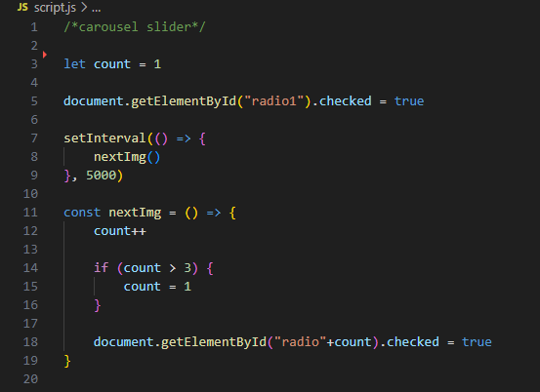

5 Código Carrossel

Este código permite a criação do slider de carrossel no site do MetaGym. O script em JavaScript controla a funcionalidade do slider, automaticamente alternando entre as imagens a cada 5000 milissegundos (5 segundos). O utilizador também pode interagir manualmente com o carrossel, selecionando as imagens através dos botões de controlo disponíveis.

Em relação à estrutura do formato do website, decidimos ter uma barra de navegação no topo, onde o utilizador pode ser redirecionado rapidamente para a parte do site onde deseja encontrar-se. Também optamos por utilizar uma paleta de cores composta por amarelo, preto e branco.

Ao realizar um scroll down, o utilizador consegue encontrar os planos disponíveis que oferecemos. Optamos por disponibilizar três planos: Plano Básico, Plano Saúde e Plano Bodybuilder, visando manter um padrão estático e organizado.

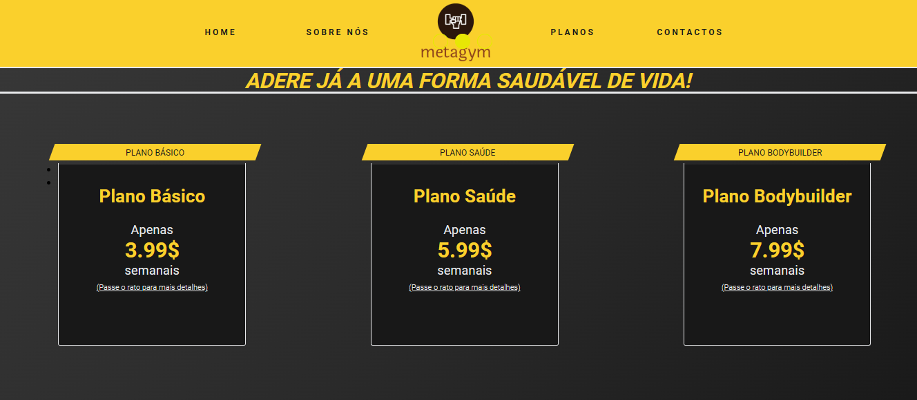

6 Planos de Treino

Esta secção foi desenvolvida através de cartões distintos, nos quais decidimos incluir a opção de "hover" que possibilita passar o rato para visualizar mais detalhes.

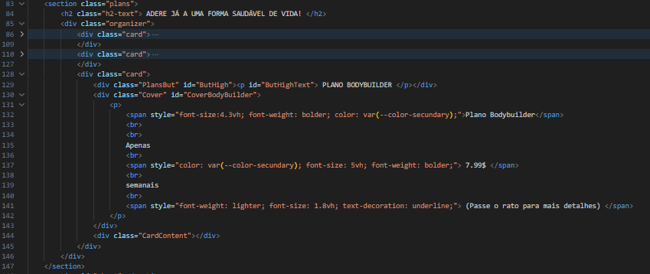

7 Código dos Cards

Esse trecho de código CSS estabelece regras de estilo para elementos com a classe "PlansBut" quando estão em estado de hover. Aqui está uma versão simplificada:

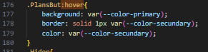

8 Código Plans Hover

Em resumo, ao passar o rato sobre o elemento div com a classe "PlansBut", é possível visualizar o texto que está por trás, ou seja, a descrição detalhada de cada plano.

# Conclusão

# Bibliografia

1. <https://app.logo.com/>
2. <https://gitfront.io/r/ducline/LggGSywp2RJZ/metaGym/>